GUÍA DEL ESTUDIANTE

Noción de límite de una función real (I)

Palabras clave

Límite, Límite de función, Límites laterales, Límite por la derecha, Límite por la izquierda, Función, Dominio, Recorrido, Números reales, Variable independiente, Variable dependiente.

Preguntas de inicio

- ¿Cuál es el número real más cercano a cero en el que puedes proponer?
- ¿Es efectivo que cero coma nueve periódico ($0,\overline{9}$) es igual a uno?
- ¿Cómo se comportan las imágenes de una función mientras los valores de la variable independiente $x$ se acercan a un número fijo?

Presentación

La noción de límite está en la base de los modelos con que se estudia o describe fenómenos y situaciones muy diversas. La rapidez y la aceleración de un vehículo, el cambio de valores de un producto en el tiempo, la variación de las dimensiones de un célula al microscopio, entre otras, son situaciones que se pueden modelar usando la noción de límite, haciendo uso de registros tabulares, gráficos y manipulaciones algebraicas de la función en estudio. En esta oportunidad comenzaremos por algunas sorpresas que nos guardan los números reales.

Mantén estas preguntas en mente: ¿cuán cerca podemos estar de un número? ¿qué sucede con el valor de una fracción cuando su denominador se acerca a cero?, ¿cómo se comportan -qué valores adquieren- las imágenes de una función mientras $x$, la variable independiente, se acerca a un valor fijo?

¡Comencemos!

- Introducción a lo infinitamente pequeño.

  - ¿Cuál es el número real (no entero) más cercano a cero que puedes escribir?

  - Pídeles a tres compañeros que escriban el número decimal positivo más cercano a cero que puedan. Luego comparen, ¿cuál es el más pequeño? ¿puedes encontrar un número menor al menor que escribieron? ¿siempre es posible esto último? Justifica tus respuestas.

Tus conclusiones:

¿Es posible encontrar números cercanos a cero?

Una vez que has encontrado uno, por ejemplo 0,001, ¿es posible encontrar otro más cercano?, ¿cuál?

¿Puedes expresar en palabras un procedimiento que, dado un número, genere otro más cercano a cero?

¿Cuántas veces se puede repetir?

- Decimales y fracciones, qué sucede si el patrón se mantiene…¡indefinidamente!

A continuación, los primeros términos de dos patrones numéricos:

$1 ; 0,1 ; 0,01 ; 0,001 ; 0,0001 ; 0,00001 ; 0,000001 ; …$

$$\frac{1}{2} ; \frac{1}{3} ; \frac{1}{4} ; \frac{1}{5} ; \frac{1}{6} ; \frac{1}{7} ; \frac{1}{8} ; \frac{1}{9} ; \frac{1}{10} ; \frac{1}{11} ; \frac{1}{12},…$$

Si se mantiene la regularidad, ¿cuál sería el términp siguiente a 0.000001 del primer patrón?

¿Cuál sería el término N° 100?

Expresa en palabras una regla para obtener un término del patrón dado el anterior.

Si se mantiene la regularidad en el segundo patrón, ¿cuál sería el término siguiente a $\frac{1}{12}?$

¿Cuál sería el término N° 100 del segundo patrón?

Si se mantiene la regularidad y sigue aumentando el número de términos, ¿A qué número te parece se están acercano los valores de los términos de ambos patrones?

- Ahora 0,9, 0,99, 0,999, 0,9999… cero coma nueve periódico

¿A qué número parece acercarse $0,\overline{9}?$

¿Estarías de acuerdo en decir que $0,\overline{9}=1$?

Justifica tu respuesta.

- Introducción al concepto de límite de una función

En lo que sigue trabajaremos con funciones de los reales a los relales $f:R→R$, y estudiaremos lo que sucede con las imágenes, los valores de f, cuando “x” se acerca a un valor fijo.

Comenzamos por la función real definida por la expresión
$f\left(x\right)=x+3$, interesa saber qué sucede con el valor de $f\left(x\right)$ cuando $x$ se acerca infinitesimalmente a, por ejemplo, $3$ (se anota $x→3 y se lee, "x se acerca a 3, por la derecha)$

Abre el recurso digital Guía–límites01 para estudiar el comportamiento de $f\left(x\right)$ cuando $x→3$. Usa el mouse para hacer variar los valores de “x”, ¿Qué se puedes decir de los valores que toma la función en este caso?

A medida que “x” se acerca a 3, f(x) se acerca a: ________

El software muestra el acercamiento esde la derecha y desde la izquierda, ¿coinciden ambos acercamientos en acercarse a un solo número?

- Ahora usando tablas

Al estudiar límites, se puede usar tablas como las que se muestra más adelante.

Considera las siguientes tablas de valores de la función $f:R→R$, definida por la expresión
$f\left(x\right)=x+3$. Observa cómo se comportan los valores de $f\left(x\right)$ cuando $x$ se acerca a $3$ por la izquierda (valores menores que $3$ pero muy cercanos a $3$) en la primera tabla y cuando $x$ se acerca a $3$ por la derecha (valores mayores que $3$, pero muy cercanos a $3$) en la segunda tabla. La gráfica que les sigue muestra la idea de cómo se comportan los puntos de ambas tablas en el plano cartesiano:

Tabla, números crecientes, desde la izquierda | Tabla, números decrecientes, desde la derecha
$$x$$ $$f\left(x\right)$$  $$2$$ $$f\left(2\right)=2+3=5$$  $$2,5$$ $$f\left(2,5\right)=2,5+3=5,5$$  $$2,9$$ $$f\left(2,9\right)=2,9+3=5,9$$  $$2,99$$ $$f\left(2,99\right)=2,99+3=5,99$$  $$2,999$$ $$f\left(2,999\right)=5,999$$  $$2,99999$$ $$f\left(2,99999\right)=5,99999$$  $$2,99999999$$ $$f\left(2,9999999\right)=5,9999999$$ | $$x$$ $$f\left(x\right)$$  $$4$$ $$f\left(4\right)=4+3=7$$  $$3,5$$ $$f\left(3,5\right)=3,5+3=6,5$$  $$3,1$$ $$f\left(3,1\right)=3,1+3=6,1$$  $$3,01$$ $$f\left(3,01\right)=3,01+3=6,01$$  $$3,001$$ $$f\left(3,001\right)=6,001$$  $$3,00001$$ $$f\left(3,00001\right)=6,00001$$  $$3,0000001$$ $$f\left(3,0000001\right)=6,0000001$$
Gráficamente, se puede observar este comportamiento

Gráfico, del software Guía–límites01

Observa que, en ambos casos, cuando $x$ se acerca a $3$ (por la izquierda o por la derecha), el valor de $f(x)$ se acerca a $6$. Cuando esto ocurre, entonces se puede escribir:

$\lim_{x→3}{f\left(x\right)}=\lim_{x→3}{(x+3)=6}$,

Lo que se lee: El límite de$f\left(x\right)=x+3$, cuando $x$ tiendea$3$, es$6$. (Se dice también que $f\left(x\right)$ tiende a 6 cuando $x$ tiende a $3$)

Notación
Para expresar el límite de una función f(x) real cuando “x” tiende a “a”, un número real, usaremos la notación: $\lim_{x→a}{f\left(x\right)}$, que se lee, “el límite de f(x) cuando “x” tiende a “a”.
Lo que equivale a preguntar por el valor que tiene f(x) cuando “x” se acerca al valor “a”.

  - Estudiemos ahora el límite de la función $f\left(x\right)=x^{2}$ cuando $x$ tiende o se acerca a $2$.

Observa las siguientes tablas:

$x$, acercamiento desde la derecha $$f\left(x\right)$$  $$1$$ $$f\left(1\right)=1^{2}=$$  $$1,5$$ $$f\left(1,5\right)={1,5}^{2}=$$  $$1,9$$ $$f\left(1,9\right)={1,9}^{2}=$$  $$1,99$$ $$f\left(1,99\right)={1,99}^{2}=$$  $$1,999$$ $$f\left(1,999\right)=$$  $$1,99999$$ $$f\left(1,99999\right)=$$  $$1,99999999$$ $$f\left(1,9999999\right)=$$ | $x$, acercamiento desde la izquierda $$f\left(x\right)$$  $$3$$ $$f\left(3\right)=3^{2}=$$  $$2,5$$ $$f\left(2,5\right)={2,5}^{2}=$$  $$2,1$$ $$f\left(2,1\right)={3,1}^{2}=$$  $$2,01$$ $$f\left(2,01\right)={3,01}^{2}=$$  $$2,001$$ $$f\left(2,001\right)=$$  $$2,00001$$ $$f\left(2,00001\right)=$$  $$2,0000001$$ $$f\left(2,0000001\right)=$$

¿A qué valor tiende $f(x)$ cuando $x$ tiende a $2$? Escribe tu hallazgo como el límite de una función:

$$\lim_{x→2}{f\left(x\right)=\lim_{x→2}{____________}}=________$$

¿Puedes decirlo en palabras?

El límite de $f\left(x\right)=x^{2}$ cuanddo x tiende a _______, es _________

- Determina el límite de $f\left(x\right)=\frac{1}{x^{2}}$ cuando $x$ tiende a $-1$.

Notación, usaremos los signos + y – para indicar las aproximaciones por la derecha y por la izquierda, por ejemplo, $x→-1^{+}$ para indicar que $x$ tiende a $-1$ por la derecha y $x→-1^{-}$ para indicar que $x$ tiende a $-1$ por la izquierda.

Usa calculadora para lo que viene y llena los espacios.

$$x→{\left(-1\right)}^{-}$$ | $$-2$$ | $$-1,1$$ | $$-1,01$$ | $$-1,001$$ | $$…$$ | $$-1$$ |  | $$…$$ | $$-0,999$$ | $$-0,99$$ | $$-0,9$$ | $$0$$ | $${\left(-1\right)}^{+}←x$$
$f\left(x\right)→ ¿$? |  |  |  |  | $$…$$ | $$____$$ | $$____$$ | $$…$$ |  |  |  |  | $$¿? ←f\left(x\right)$$
Aproximación a $-1$ por la izquierda ($x→-1^{-}$) $→$ |  |  |  |  |  | $$=$$ |  | $←$ Aproximación a $-1$ por la derecha ($x→{-1}^{+}$)

¿A qué valor tiende $f(x)$ cuando $x→-1^{+}$?, ¿a qué valor tiende $f(x)$ cuando $x→-1^{-}$?
Si en ambos casos se obtiene el mismo resultado, entonces es posible escribir el resultado:

$$\lim_{x→-1}{f\left(x\right)=\lim_{x→-1}{\frac{1}{x^{2}}}}=________$$

- Si $f\left(x\right)=\frac{1}{x-2}$ , determina el valor de$\lim_{x→-4}{f\left(x\right)=\lim_{x→-4}{\frac{1}{x-2}}}$ usando la misma tabla anterior:
(puedes usar una calculadora u otra herramienta tecnológica apropiada para realizar los cálculos)

$$x→{\left(-4\right)}^{-}$$ |  |  |  |  | $$…$$ | $$-4$$ |  | $$…$$ |  |  |  |  | $${\left(-4\right)}^{+}←x$$
$f\left(x\right)→ ¿$? |  |  |  |  | $$…$$ | $$____$$ | $$____$$ | $$…$$ |  |  |  |  | $$¿? ←f\left(x\right)$$
Aproximación a $-4$ por la izquierda ($x→-4^{-}$) $→$ |  |  |  |  |  | $$=$$ |  | $←$ Aproximación a $-4$ por la derecha ($x→-4^{+}$)

¿A qué valor tiende $f(x)$ cuando $x→-4^{+}$?, ¿a qué valor tiende $f(x)$ cuando $x→-4^{-}$?
Si en ambos casos se obtiene el mismo resultado, entonces es posible escribir el resultado:

$$\lim_{x→-4}{f\left(x\right)=\lim_{x→-4}{\frac{1}{x-2}}}=________$$

- Observa que, en los tres ejercicios anteriores, es posible hallar el valor del límite reemplazando dentro de la función el valor al que tiende $x$:

- $\lim_{x→3}{x+3=3+3=6}$ | - $\lim_{x→2}{x^{2}}={\left(2\right)}^{2}=4$ | - $\lim_{x→-4}{\frac{1}{x-2}=\frac{1}{-4-2}=\frac{1}{-6}=-\frac{1}{6}}$

Usando este mismo procedimiento, determina los siguientes límites:

- $\lim_{x→5}{-x-1}=$ | - $\lim_{x→-2}{\frac{1}{x^{3}}}=$
- $\lim_{x→5}{\frac{x+1}{x}}=$ | - $\lim_{x→-3}{\frac{x}{x-1}}=$
- $\lim_{x→4}{\frac{x^{2}-1}{x-1}}=$ | - $\lim_{x→0}{\frac{x^{4}-1}{x^{2}-1}}=$

- Si se tiene la función $f:R-\left\{0\right\}→R$, definida por $f\left(x\right)=\frac{3x}{\sqrt{x+1}-1}$ .

Determina el valor de $\lim_{x→0}{f(x)}$ de forma algebraica, tabular y gráfica. Utiliza el softwre Guía–límites02.

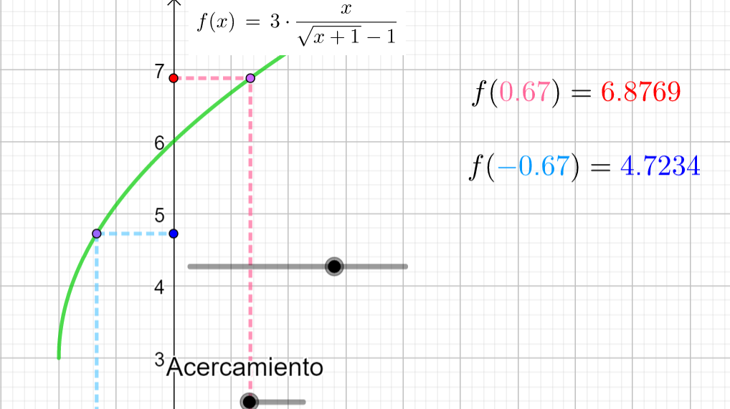

¿Por qué en el dominio de la función $f\left(x\right)=\frac{3x}{\sqrt{x+1}-1}$ , se excluyó el cero?

A medida que “x” se acerca a 0 desde la derecha, f(x) se acerca a: ________

A medida que “x” se acerca a 0 desde la izquierda, f(x) se acerca a: ________

Usar el deslizador “Acercamiento” es como poner una lupa, la curva se ve recta, ¿porqué? ¿Cuál es la menor diferencia que puedes observar entre los valores de f(x) desde la derecha y desde la izquierda? _______ menos ________ igual a __________

¿Puedes hacer menor esa diferencia?, calcula esos valores y resta: _________

El software muestra el acercamiento esde la derecha y desde la izquierda, ¿coinciden ambos acercamientos en acercarse a un solo número? ¿cuál es ese número?

Concluimos diciendo que $\lim_{x→0}{f(x)}$ es: _________

Para cerrar

¿Qué hemos aprendido?

Hemos introducido la noción de límite estudiando el comportamiento local de una función en torno a un punto del eje de las abscisas, a partir de las variaciones de la variable independiente cercanas a dicho punto.

Observamos los valores que adopta la función mediante una tabla, una gráfica y un recurso digital que simula las variaciones del dominio en torno al punto que se desea estudiar. Hicimos variar los valores de la variable independiente en torno al punto en estudio, desde la derecha, desde la izquierda o de ambos lados. A medida que la variable se acercaba al punto en estudio, observamos los valores que adopta la función.

Usamos la expresión: “límite de la función $f(x)$ cuando $x$ tiende a un valor$"a$” y usamos la notación: $\lim_{x→a}{f\left(x\right)}$ para referirnos al valor que se aproxima $f(x)$cuando “$x"$acerca infinitesimalmente al valor $"a"$.

¿Podrías responder las preguntas con que iniciamos esta guía?

Lo que estudiamos en esta lección está en la base de los temas que estudiarás en un curso de cálculo. Los temas de infinito e infinitamente pequeño, han sido centrales en el desarrollo de la matemática. En torno a ellos han existido muchas interpretaciones y no pocas controversias. Conversa con tu profesor o profesora, es un buen tema para un proyecto. Si lo haces y compartes con tus compañeros no te arrepentirás, te dará información útil para lo que puedas seguir estudiando en matemática, especialmente si estudias la controversia acerca del “infinito actual” y el “infinito potencial”, ¡Buen trabajo!

¡Hasta la próxima!

